Colorie la région dont les éléments sont:
- Dans l’ensemble A’  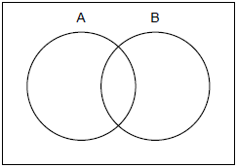 | - Dans l’ensemble B’ | - Dans l’ensemble A mais pas dans l’ensemble B
- Dans l’ensemble B mais pas dans l’ensemble A | - Dans l’ensemble A et dans l’ensemble B | - Dans l’ensemble A ou dans l’ensemble B
- Dans l’ensemble U mais pas dans l’ensemble A ou dans l’ensemble B | - Dans l’ensemble A et dans l’ensemble B et dans l’ensemble C  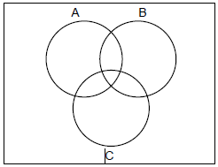 | - Dans l’ensemble A et dans l’ensemble B mais pas dans l’ensemble C

